Муниципальное бюджетное дошкольное образовательное учреждение детский сад комбинированного вида №8 «Золотая рыбка»

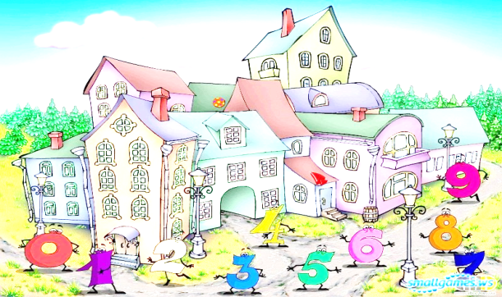

Проект
(краткосрочный, групповой, информационно-творческий)

«МАТЕМАТИКА ВОКРУГ НАС»

Автор проекта:
воспитатель МБДОУ № 8
Колодько Елена Викторовна

г. Приморско-Ахтарск 2015 год
Проект «Математика вокруг нас»

Девиз проекта: Математика — это дверь и ключ к наукам

Программное содержание:
- Актуальность проекта
- Объект проекта
- Предмет проекта
- Цель проекта
- Задачи проекта
- Срок реализации проекта
- Вид проекта
- Продолжительность проекта
- Участники проекта
- Ожидаемые результаты:
- Предполагаемый результат
- Продукт проектной деятельности
- Список литературы
- План по реализации проекта «Математика вокруг нас»
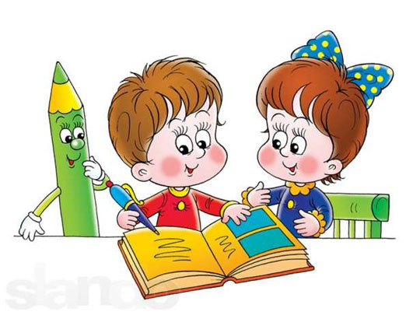

Актуальность проекта
Проблема усвоения знаний по математике актуальна из-за недостаточности занятий, дети быстро забывают пройденный материал. Необходимость создания данного проекта направлено на более углубленное усвоение знаний и умений, применение знаний в данной ситуации, в повседневной жизни. Следует помнить, чтобы научить детей дошкольного возраста любить математику, поддерживать у них интерес к интеллектуальной деятельности, побуждать к решению поисковых задач, необходимо творчески и с интересом подходить к организации процесса обучения, использовать разнообразие и вариативность развивающих игр с математическим содержанием. Для этого создаются специальные условия, подключаются родители. Важно привить детям любовь к математике. Показать ее значимость вокруг нас. Ее важное участие во всех видах деятельности. Проводя занятия по другим видам деятельности доказать детям, что и здесь необходимы знания по математике. В наше время математика в той или иной мере нужна огромному числу людей различных профессий. Особая роль математики – в умственном воспитании, в развитии интеллекта. Это объясняется тем, что результатами обучения математики являются не только знания, но и определенный стиль мышления. Математика по праву занимает очень большое место в системе дошкольного образования. Она оттачивает ум ребенка, развивает гибкость мышления, учит логике.

Объект исследования – учебно-воспитательный процесс в ДОУ.
Предмет исследования – развитие математических способностей дошкольников.
Цель проекта: создание условий для усвоения и закрепления знаний детей.
Задачи проекта:
Образовательные:
- Расширить и систематизировать знания детей по разделу ФЭМП.
- Учить способам практической деятельности в области математики.
Развивающие:
- Развивать познавательные процессы: восприятие, память, логическое мышление, внимание, воображение, волю;
- Развивать творческие способности детей.
Воспитательные:
- формировать у детей интерес к разнообразной интеллектуальной деятельности.
К концу дошкольного возраста ребенок должен иметь определенный уровень знаний по математике. Эти знания ребенок получает как на занятиях, так и в повседневной жизни.
Ребенок должен хорошо овладеть следующими математическими навыками:
- знать цифры от 0 до 5
- называть предыдущее и последующее число
- называть числа в прямом и обратном порядке
- соотносить числа и количество предметов
- знать и уметь использовать математические знаки
- уметь сравнивать больше или меньше
- знать название геометрических фигур, различать и находить их в окружающей обстановке
- измерять и сравнивать предметы по величине, длине, ширине, высоте
- ориентироваться на листе бумаги, на листе в клеточку
- закреплять знания в повседневной жизни

Срок реализации проекта: неделя
Вид проекта: групповой, информационно-творческий
Продолжительность проекта: краткосрочный
Участники проекта: дети младшей группы
Ожидаемые результаты:
В ходе реализации совместного проекта достигнуты определенные результаты:
- в группе создан математический уголок, в котором собраны наглядно-дидактические пособия, игры, методическая и художественная литература;
- у детей появился интерес к занимательной математике;
- установлены взаимоотношения между детьми и родителями.
Предполагаемый результат:
- совершенствование уровня профессионального мастерства педагога по теме проекта;
- становление готовности детей самостоятельно применять знания в общественной жизни, применять знания в играх;
- участие родителей группы в организации работы по проекту;
- желание поделиться с педагогами и детьми своими знаниями;
- размещение проекта в интернете;
- накопление методической литературы и дидактического материала;
- расширение взаимодействия с образовательными учреждениями.
Продукт проектной деятельности:
- рисунки детей;
- аппликация;
- поделки из природного материала.
Список литературы:

- Репина Г.А. «Математическое развитие дошкольников» современные направления. М.ТЦ Сфера, 2008г
- Е.С. Маклакова «Математика» вторая младшая группа, 2008г
- З.А. Михайлова, И.П. Чеплакшина «Математика- это интересно», 2002г
- Т.И. Тарабарина, Н.В. Елкина «И учеба, и игра: Математика»
- Г.И. Винникова «Занятия с детьми 2-3лет. Первые шаги в математику», 2010г
Источники информации:
- dеtskiy-sаd. com
- nspоrtal. ru
- 50ds. ru
- dоshkоlniк. ru

План-схема реализации проекта «Математика вокруг нас»
- этап подготовительный включает в себя создание предметной среды – подбор художественной литературы, затем подготовлено методическое обеспечение: дидактические, сюжетно- ролевые, подвижные игры математического содержания («Бабочки и цветы», «Украсим коврик», «Сбор урожая»). В родительском уголке размещена информация о проекте: проблема, цели, задачи. Проводилась работа с родителями: консультация «Использование занимательных игр детей дома»
На 2- основном этапе работу по реализации проекта мы осуществляли на непосредственно- образовательной деятельности «Поиграем с Мишкой», «Геометрические фигуры»; образовательной деятельности, осуществляемой в ходе режимных моментов; взаимодействия с семьями и воспитанников.
В уголке размещается разнообразный занимательный материал дидактические игры («Бабочки и цветы», «Украсим коврик», «Сбор урожая»), также проводятся сюжетно- ролевые игры «Повар», «Почтальон», «Продавец», подвижные игры «Пузырь», «Зайка», «Наседка и цыплята». Проводилась продуктивная деятельность - рисование: «Цветные клубочки»; аппликация: «Шарики и кубики»; лепка: «Печенье». Проводились консультации для родителей на тему: «»
На 3 заключительном этапе проекта мы провели Математический досуг «Слушай, смотри, считай». Организовали выставку для родителей «Дидактические игры своими руками»
Таким образом, можно сделать вывод, что в процессе проектной деятельности у детей будет стимулировать развитие логического мышления, воображения, повысит мотивацию к исследовательской деятельности. У родителей сформируется стойкий интерес к творчеству, совместно с детьми. Дети получат ответы на интересующие вопросы и сделают выводы, что математика очень интересная наука. Математические понятия можно не только изучать и знакомиться с ними. Используя их в исследованиях, создавая много нового и интересного, можно играть в разные игры.

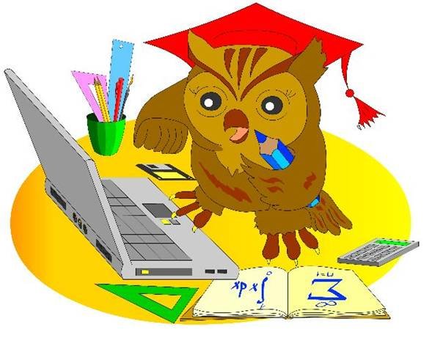

Фотоотчет к проекту
Развивающая среда

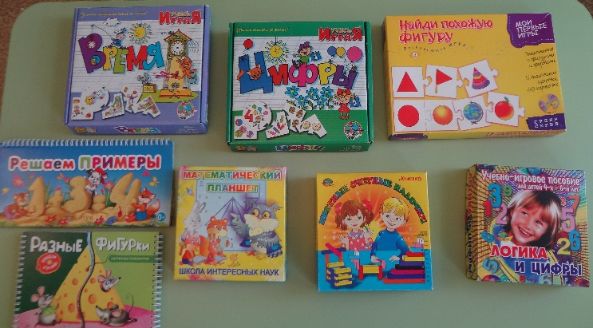
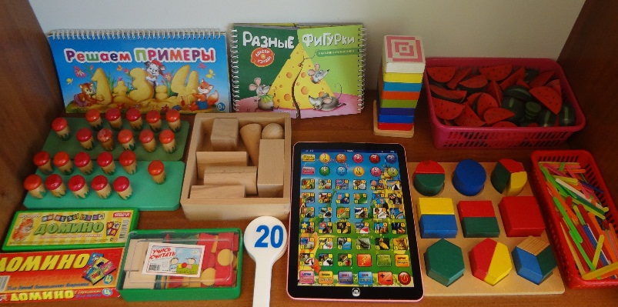

Выставка для родителей «Дидактические игры своими руками»
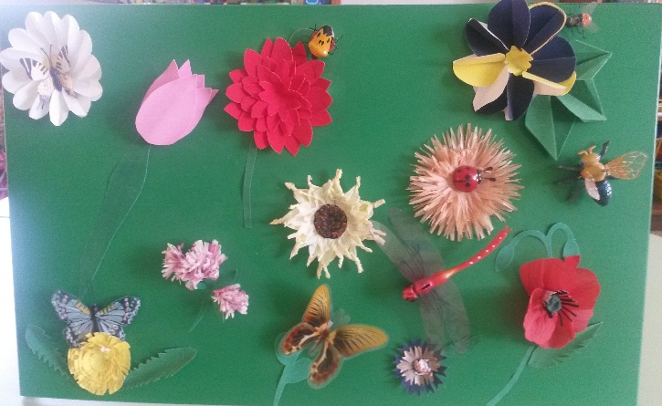

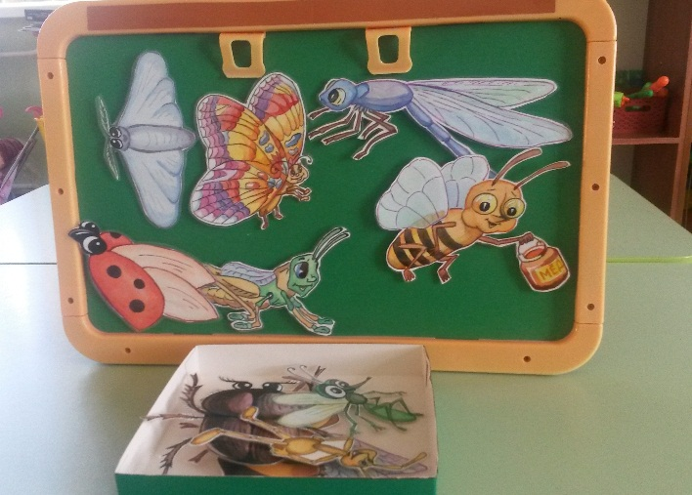

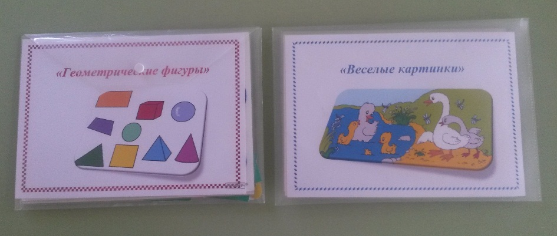

Непосредственно- образовательная деятельность по математике
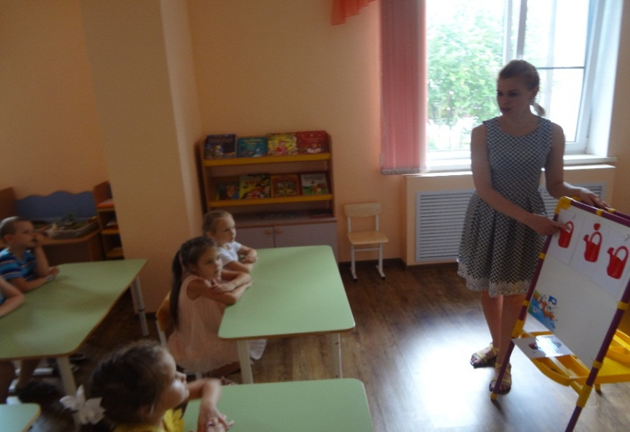

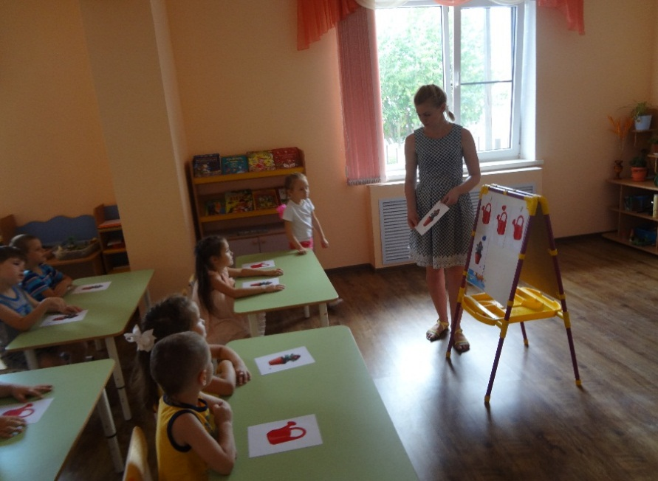

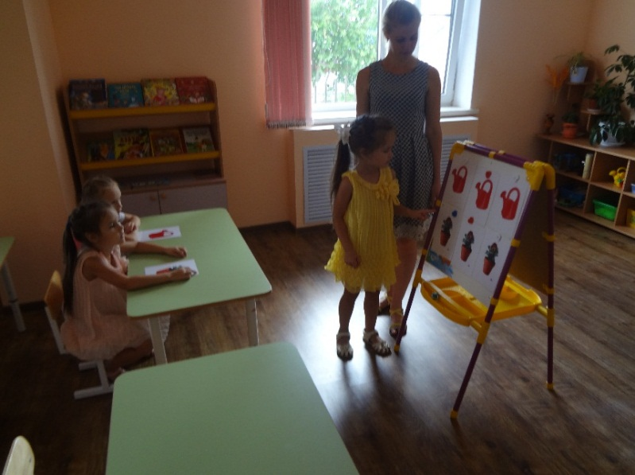

Мы играем
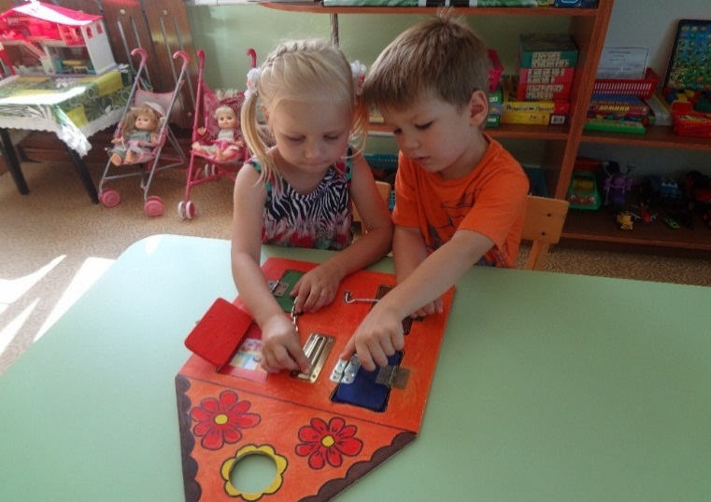

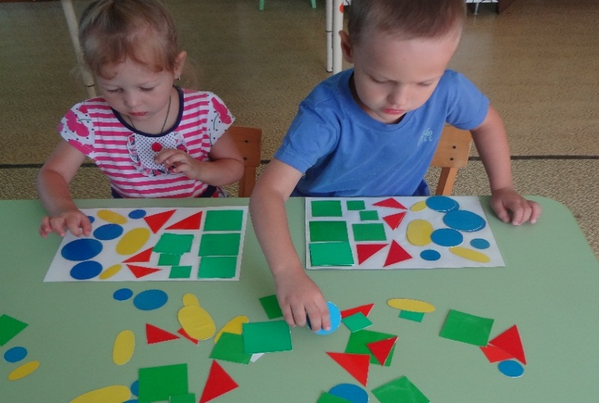

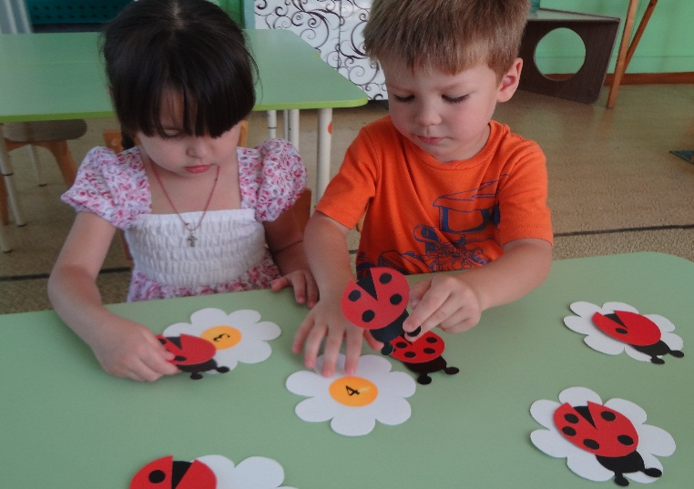

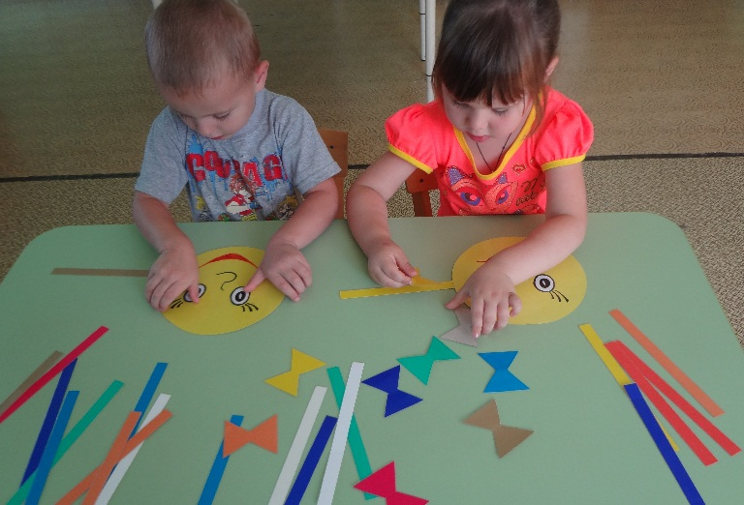

Муниципальное бюджетное дошкольное образовательное учреждение детский сад комбинированного вида №8 «Золотая рыбка»

ПРИЛОЖЕНИЕ

Подготовила
воспитатель МБДОУ № 8
Колодько Елена Викторовна

Г. Приморско- Ахтарск 2015г
Муниципальное бюджетное дошкольное образовательное учреждение детский сад комбинированного вида №8 «Золотая рыбка»

Конспекты
Непосредственно-образовательной деятельности

Разработала
воспитатель МБДОУ № 8
Колодько Елена Викторовна

Г. Приморско- Ахтарск 2015г
Непосредственно- образовательная деятельность
«Поиграем с Мишкой»
Разработала
воспитатель МБДОУ № 8
Колодько Елена Викторовна
Цель: закрепление умений различать и называть геометрические фигуры, основные признаки предметов: цвет, форму, величину.
Задачи:
1) закреплять умение различать и называть шар (шарик) и куб (кубик) независимо от цвета и размера
2) развивать умение различать контрастные по величине предметы, используя при этом слова большой, маленький; различать количество предметов, используя при этом слова один, много, ни одно
3) воспитывать дружеские взаимоотношения между детьми, интерес к занятиям.
Материалы: игрушки: мишка, грузовик; большие и маленькие шары; большие и маленькие кубики; две коробочки; мешочек.
Предварительная работа: разучивание физкультминутки «Мишка», повторение игры «Чудесный мешочек».

Ход непосредственно- образовательной деятельности:

Сюрпризный момент: воспитатель ввозит в группу грузовик, в кузове которого находятся медведь, шары и кубики.

Воспитатель: Дети, а кто это к нам приехал?

Дети: Мишка (рассматривают мишку).

Воспитатель: Что привез мишка в грузовике?

Дети: Шарики и кубики.

Воспитатель предлагает детям найти шарик (закрепляем понятие шар).

Воспитатель: Что вы нашли? Какого цвета шар?

Дети: Шар. Желтый.

Воспитатель просит детей показать, что можно делать с шаром?

Дети: катать.

Воспитатель: Что можно делать с кубиком?

Дети: Ставить.

Воспитатель: А кубик может катится? А почему? Что есть у кубика?

Дети: Углы.

Воспитатель: Сколько углов у кубика?

Игровая ситуация «Собираем шарики и кубики».
Воспитатель просит детей помочь мишке разложить в коробки шарики и кубики. Шары нужно положить в белую коробочку, а кубики – в черную.
В процессе выполнения задания воспитатель уточняет у детей: «Что ты положил в коробку? Сколько шаров (кубиков)? Они одинакового цвета? Чем еще отличаются шары и кубики? (большие и маленькие). Сколько шаров лежит в коробке? (много), а кубиков? (много). Сколько шаров и кубиков осталось на полу? (ни одного).

Физкультминутка «Мишка»

Топай, мишка,
Хлопай, мишка,
Приседай со мной, братишка.
Руки вверх, вперед и вниз
Улыбайся и садись.

Игра «Чудесный мешочек».

Воспитатель произносит четверостишие:

Я – чудесный мешочек,
Всем ребятам я дружочек.
Очень хочется мне знать,
Как вы любите играть.
В «чудесном мешочке» лежат большие и маленькие кубики и шарики разных цветов. Дети определяют геометрические фигуры на ощупь, затем достают их и называют цвет.
Подвижная игра «Найди свой домик».
На ковре лежат большие фигуры: круг и квадрат. Дети берут с подноса по одной геометрической фигуре, называют их и начинают двигаться под музыку. По окончании мелодии дети должны найти свои домики: те, у кого в руках круг, бегут к кругу, те, у кого в руках квадрат, бегут к квадрату.
Когда дети разбегутся по местам, воспитатель просит их обосновать свой выбор.
Мишка благодарит детей за игры, прощается с ними и уезжает на грузовике.

Рефлексия.
Воспитатель: Дети, кто приезжал к нам в гости? Что привозил мишка? С чем вы играли? Какие геометрические фигуры мы повторили? Что вам больше всего понравилось на занятии? Всем спасибо. Все молодцы!!!

Непосредственно- образовательная деятельность
«Геометрические фигуры»
Разработала
воспитатель МБДОУ № 8
Колодько Елена Викторовна
Цель: формирование пройденных математических представлений у детей 2-й младшей группы.
Задачи:
Образовательная:
-закреплять знания детей о свойствах геометрических фигур: круг, квадрат, треугольник, овал.
-цвет (красный, синий, зелёный, жёлтый)
-счёт до пяти.
-длинный, короткий, широкий, узкий, середина, вверх, вниз.
Развивающая:
-формирование внимания, мышления, воображения, память.
-развитие мелкой моторики.
Воспитательная:
-воспитывать доброжелательность, чувство взаимопомощи.
-воспитывать аккуратность.
Активизация словаря:
-геометрические фигуры (круг, квадрат, треугольник, овал)
-понятие геометрических фигур (шар, куб)
Материал:
-домик с геометрическими фигурами.
-магнитная доска.
- «Билет» -карточка с изображением геометрических фигур разного цвета (красного, жёлтого, синего, зелёного)
-геометрические фигуры с рожицами из картона.
-4 ленты (красная, синяя, зелёная, жёлтая)
-геометрические фигуры из цветной бумаги для аппликации.
-альбомные листы.
-клей.
-салфетки.

Ход непосредственно- образовательной деятельности

Воспитатель: Ребята, сегодня мы с вами пойдём в гости, но прежде чем пойти в гости, давайте поговорим о том, как нужно вести себя в гостях.
Дети: Не шуметь, не толкаться, нельзя громко разговаривать.
Воспитатель: А вот к кому мы пойдём, нам подскажут красивые дорожки. Какого цвета дорожки?
Дети: Красная, жёлтая, синяя.
Дети идут по ленточкам и подходят к домику.
По ровненькой дорожке (2 раза)
Шагают наши ножки (2 раза)
Шли мы, шли и пришли к сказочному домику. Какой красивый домик с разными окнами. Давайте встанем вокруг него и внимательно посмотрим, и отгадаем загадки, чтобы узнать, кто же в нём живёт?
Загадки
Нет углов у меня
И похож на блюдце я,
На тарелку и на крышку,
На кольцо, на колесо.
Кто же это?
Дети: Круг.
Воспитатель: Правильно! Молодцы!
Каждый угол здесь прямой
Одинаковой длины.
Вам представится он рад,
А зовут его …
Дети: Квадрат.
Воспитатель: Правильно! А про кого эта загадка?
Моя загадка коротка:
Три стороны и три угла.
Кот это?
Дети: Треугольник.
Воспитатель: Ребята, так к кому же мы пришли в гости?
Дети: К фигурам.
Воспитатель: Давайте внимательно рассмотрим их и сравним. Что есть у квадрата?
Дети: Углы.
Воспитатель: Сколько?
Дети: Четыре (вместе считают углы)
Воспитатель: Какие стороны у квадрата?
Дети: Одинаковые.
Воспитатель: Что это?
Дети: Круг.
Воспитатель: А какой он?
Дети: Круглый.
Воспитатель: Чего у него нет?
Дети: Углов.
Воспитатель: Что может круг?
Дети: Катиться.
А квадрат?
Дети: Нет.
Воспитатель: Почему?
Дети: Мешают углы.
Воспитатель показывает, как «катиться» круг и квадрат.
Воспитатель: (показывая треугольник). Что это?
Дети: Углы.
Воспитатель: Сколько?
Дети: Три.
Воспитатель: На что похож круг? (дети отвечают)
На что похож квадрат?
На что похож треугольник?
Воспитатель: Ребята, вчера геометрические фигуры пошли гулять и потерялись.
Давайте поможем им пойти по ровной дорожке.
Дети: Давайте.
Воспитатель: Мы сейчас подойдём к столам и заклеим фигуры на лист бумаги посредине по порядку (круг, треугольник, квадрат)
(дети работают за столами)
Молодцы, помогли им, а теперь немного отдохнём.
Физкультминутка
«Стали дети ровно в круг,
А затем присели вдруг.
Дружно сделали прыжок,
Над головкою хлопок.
А сейчас идём по кругу,
Улыбаемся друг другу.
Воспитатель: Ребята, нам пора возвращаться в детский сад. Садик далеко, чтобы быстрее добраться до него, предлагаю поехать на автобусе. Согласны?
Дети: Согласны.
Воспитатель: Вот вам билеты с изображением геометрических фигур разного цвета.
На сиденьях автобуса тоже изображены геометрические фигуры разного цвета. Повнимательней посмотрите на свой билет, и займите нужное место. (Дети находят свои места, садятся на поставленные в два рядя стулья)
Воспитатель: А чтобы было веселее, сделаем дыхательную гимнастику «Шарик»
(дети кладут руки на живот, делают вдох через нос. После небольшой задержки дыхания выдыхают «С».
Воспитатель: Ну вот мы и в детском саду.
-Где мы сегодня были?
-У кого в гостях?
-У каких геометрических фигур?
-По каким дорожкам шли?
-Что случилось с геометрическими фигурами?
-Как им помогли?
Ребята, мне очень понравилось, как вы сегодня занимались, как отвечали, как себя вели.

Муниципальное бюджетное дошкольное образовательное учреждение детский сад комбинированного вида №8 «Золотая рыбка»

КОНСУЛЬТАЦИЯ

Подготовила
воспитатель МБДОУ № 8
Колодько Елена Викторовна

г. Приморско-Ахтарск 2015г
Консультация для родителей
«Использование занимательных игр детей дома»
Подготовила
воспитатель МБДОУ № 8
Колодько Елена Викторовна
Занимательный математический материал – это математические развлечения, игры, логические игры, задачи и упражнения, дидактические игры и упражнения, Занимательность математическому материалу придают элементы, содержащиеся в каждой задаче, логическом упражнении, развлечении, будто шахматы или самая элементарная головоломка. Например, необычность постановки вопроса: «Как с помощью двух палочек сложить на столе квадрат?» - заставляет ребенка задуматься и в поисках ответа втянуться в игру воображения.
Математические развлечения, головоломки, ребусы, лабиринты интересны по со держанию, занимательны по форме, отличаются необычностью решения, развивают логическое мышление, воображение. Это головоломки по составлению фигур из палочек, в доме всегда найдутся спички. Составьте с детьми 2 равных квадрата из семи палочек, 2 равных треугольника из пяти палочек.
Математические игры- другой вид занимательного материала. Это игры, в которых смоделированы математические построения, отношения, закономерности. Например, игра «Цепочка примеров» упражняет детей в умении производить арифметические действия.
Возьмите мяч, сядьте напротив ребенка, назовите простой арифметический пример и бросьте ребенку мяч, он дает ответ и бросает мяч обратно.
«Отгадайте число». Попросите ребенка быстро назвать число меньше 8, но больше 6 и т. д. Этим у ребенка закрепляется умение сравнивать числа.
Разновидностью математических игр и задач является логические игры и упражнения. Они направлены на тренировку мышления, при выполнении логических операций. Игра «Вычислительная машина» предполагает строгую логику действий.
Игра «Только одно свойство». Для игры изготовьте дома, вместе с ребенком набор геометрических фигур. В него входят 4фигуры (круг, квадрат, треугольник и прямоугольник) четырех цветов. В этот же набор входят такое же количество фигур, но больших по размеру. Играют двое. Один кладет на стол любую фигуру. Второй играющий должен положить рядом фигуру, отличающуюся только по одному признаку. Проигрывает тот, кто первый останется без фигур. За неправильно сделанный ход забирается фигура.
К занимательному материалу относятся и дидактические игры и упражнения. Они направлены на развитие у детей разного возраста логического мышления, пространственных представлений, дают возможность упражнять ребят в счет, вычислениях.
Дети раскладывают перед собой лицевой стороной виз карточки с цифрами от 1 до 5. Некоторые числа встречаются в наборе дважды. Каждый играющий в порядке очередности берет карточку с цифрами, открывает ее и кладет перед собой. Затем первый играющий открывает еще карточку.
Если обозначенное на ней число меньше числа открытой ранее карточки, ребенок ее левее первой, если больше - правее. Если он возьмет карточку с числом уже открытом им, то возвращаете на место, а право хода передает соседу.
Математические развлечение представлены разного рода задачами, играми на пространственные преобразование, моделирование, воссоздание фигур, силуэтов из определенных частей: «Танграм», «Колумбово яйцо».
Игры математического содержания помогают воспитывать у детей познавательный интерес, способность к исследовательскому и творческому поиску, желание и умение учиться.
Занимательные задачи, игры на составление фигур, силуэтов, головоломки способствуют становлению и развитию таких качеств личности, целенаправленность, самостоятельность.
При проведении нельзя сообщать детям готовый ответ, а также порицать и высказывать недовольство.
В руководстве деятельностью детей важна наглядность. Возможна и частичная подсказка, одобрение правильного пути поиска, поощрения ребенка. Чем чаще вы играете с детьми, тем раньше они начинают осознать, что в каждой из занимательных задач заключена какая-либо хитрость, выдумка, забава и найти ее невозможно без сосредоточенности, постоянного сопоставления цели с полученным результатом.

Муниципальное бюджетное дошкольное образовательное учреждение детский сад комбинированного вида №8 «Золотая рыбка»

ДОСУГ

Разработала
воспитатель МБДОУ № 8
Колодько Елена Викторовна

г. Приморско- Ахтарск 2015г
Математический досуг
«Слушай, смотри, считай»
Разработала
воспитатель МБДОУ № 8
Колодько Елена Викторовна
Программные задачи: упражнять в сравнении количества предметов в двух группах; продолжать учить сравнивать знакомые предметы по величине, обозначая словами соответствующие параметры (большой, поменьше, маленький); упражнять детей в ориентировке в пространстве, используя слова: за, на, под, над, дальше, ближе; учить различать и называть геометрические фигуры, создавать.
Материал: билеты, сюжетные картинки, цветы, наборы геометрических фигур, Зайка.
Ход досуга

Сегодня, ребята, мы с вами отправимся в путешествие на скором поезде.
Раздается гудок. Пассажиры занимают места.
-Всем ли хватило мест?
- Кого или чего больше (меньше) пассажиров или мест?
Входит кондуктор. Раздает билеты. Если билеты остались сравнить чего больше (меньше)
Остановка
-Возле леса на опушке
Трое их живет в избушке.
Там три стула и три кружки,
Три кровати. три подушки.
Угадайте без подсказки:
Кто герои этой сказки? (Три медведя).
- Сколько медведей на картинке? (Три).
- Сколько кроватей? (Три)
- Что можно сказать о количестве медведей и кроватей? (Их поровну, медведей столько же сколько кроватей).
- Какого размера медведи? (Большой, поменьше, маленький).
- Какого размера кровати? (Большая, поменьше, маленькая).
Предложить детям провести дорожки от медведей к кроватям.
Дети отправляются в путь.
Остановка на лугу
Игра «Собери букет цветов»
(Дети должны собрать в букет цветы одинаковые по форме и цвету)
Дети отправляются в путь.
На остановке их встречает грустный Зайка, который потерял морковку.

Игра «Помоги Зайке найти морковку»
- Ребята, а давайте расскажем Зайке о том, как мы с вами встретили трех медведей.

Физминутка «Три медведя»
Три медведя шли домой
Папа был большой – большой
Мама с ним поменьше ростом,
А сынок – малютка просто.
Очень маленький он был
С погремушками ходил
Дзинь – дзинь – дзинь.

А теперь, ребята, давайте для нашего Зайчика построим домик из геометрических фигур.
(Дети строят домики)
Зайка выбирает себе домик. А в остальные домики приглашает жить своих друзей.
Дети садятся в поезд и возвращаются домой, исполняя песню «Поезд»

Муниципальное бюджетное дошкольное образовательное учреждение детский сад комбинированного вида №8 «Золотая рыбка»

ДИДАКТИЧЕСКИЕ ИГРЫ

Подготовила
воспитатель МБДОУ № 8
Колодько Елена Викторовна

г. Приморско- Ахтарск 2015г
«Бабочки и цветы»
Цель игры: формировать умение детей сравнивать две группы предметов на основе сопоставления, устанавливать равенство и неравенство двух множеств, активизировать в речи слова: «столько – сколько, поровну», «одинаково».
Ход игры. Воспитатель говорит: «Дети, посмотрите, какие красивые бабочки. Они хотят с вами поиграть. Сейчас вы станете бабочками. Наши бабочки живут на цветочках. У каждой бабочки свой домик – цветочек. Сейчас вы будете летать по полянке, а по моему сигналу найдете себе домик – цветочек. Бабочки, летите! Бабочки, в домик! Всем бабочкам хватило домиков? Сколько бабочек? Сколько цветочков? Их поровну? Как еще можно сказать? Бабочкам очень понравилось с вами играть»

«Украсим коврик»
Цель игры: развивать умение детей сравнивать два предмета по величине, активизировать в речи детей слова «большой, маленький».
Ход игры. Воспитатель говорит: «Дети, к нам в гости пришел мишка. Он хочет подарить своим друзьям красивые коврики, но он не успел их украсить. Давайте мы ему поможем украсить коврики. Чем мы их будем украшать? (кругами) Какого цвета круги? По величине они одинаковые или разные? Куда вы положите большие круги? (в углы) Куда вы положите маленькие круги? (посредине) Какого они цвета? Мишке очень понравились ваши коврики, он теперь подарит эти коврики своим друзьям».

«Сбор урожая»
Цель игры: развивать умение детей сравнивать два предмета по величине, активизировать в речи детей слова «большой, маленький».
Ход игры. Воспитатель рассказывает о том, что зайка вырастил очень большой урожай, теперь его надо собрать. Рассматриваем, что выросло на грядках (свекла, морковь, капуста). Уточняем, во что мы будем собирать овощи. Воспитатель спрашивает: «Какая эта корзина по величине? Какие овощи мы в нее положим?» В конце игры обобщаем, что в большой корзине лежат большие овощи, а в маленькой – маленькие.

Муниципальное бюджетное дошкольное образовательное учреждение детский сад комбинированного вида №8 «Золотая рыбка»

СЮЖЕТНО-РОЛЕВЫЕ ИГРЫ

Подготовила
воспитатель МБДОУ № 8
Колодько Елена Викторовна

Г. Приморско- Ахтарск 2015г
«Почтальон»
Цель: расширить представления детей о способах отправки и получения корреспонденции, воспитать уважение к труду работников почты, умение внимательно выслушать клиента, в вежливой форме обращаться друг с другом, расширить словарный запас детей: «посылка», «бандероль», «журналы», «почтальон».
Оборудование: удобно оборудованное место для расположения почты – отдельный столик, где можно отправить телеграммы, столик для отправки и получения посылок и бандеролей, переговорный пункт (телефон).
Возраст: 5–7 лет.
Ход игры: обратите внимание детей на открытие новой почты. Нужно провести беседу о том, зачем нужны почтовые услуги. Закрепляем знания о профессиях людей, работающих на почте, чем
они занимаются. По желанию детей распределяем роли. Дети начинают играть. Воспитатель помогает детям выйти из затруднительного положения, следит за детскими взаимоотношениями. В конце игры дети делятся своими впечатлениями.

«Продавец»
Задачи: вызвать у детей интерес к профессии продавца, формировать навыки культуры поведения в общественных местах, воспитывать дружеские взаимоотношения.
Игровые действия: Водитель привозит на машине товар, грузчики разгружают, продавцы разлаживают товар на полках. Директор следит за порядком в магазине, заботится о том, чтобы в магазин во время завозился товар, звонит на базу, заказывает товар. Приходят покупатели. Продавцы предлагают товар, показывают, взвешивают. Покупатель оплачивает покупку в кассе, получает чек. Кассир получает деньги, пробивает чек, дает покупателю сдачу, чек. Уборщица убирает помещение.
Игровые ситуации: «Овощной магазин», «Одежда», «Продукты», «Ткани», «Сувениры», «Книги», «Спорттовары», «Мебельный магазин», «Магазин игрушек», «Зоомагазин», «Головные уборы», «Цветочный магазин» , «Булочная» и др.
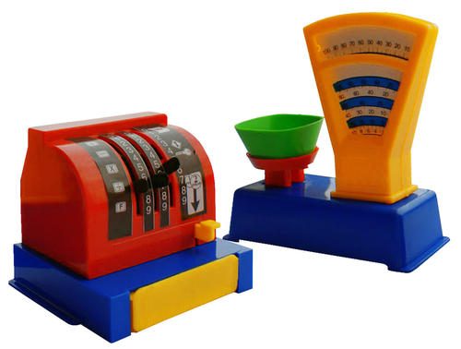
Предварительная работа: Экскурсия в магазин. Наблюдение за разгрузкой товара в овощном магазине. Беседа с детьми о проведенных экскурсиях. Встреча детей с мамой, которая работает продавцом в магазине.
Составление детьми рассказов на тему «Что мы умеем?»: «Как купить хлеб в булочной?», «Как перейти дорогу, чтобы попасть в магазин?», «Где продают тетради, карандаши?» и т.д. Изготовление с детьми атрибутов к игре (конфеты, деньги, кошельки, пластиковые карты, ценники и т.д.).

«Повар»
Задачи: Расширять у детей представления о труде работников столовых, кафе. Развивать интерес и уважение к профессиям повара, официанта. Знакомство с правилами поведения в общественных местах.
Игровые действия: В столовой стоят столы и стулья для посетителей. Повара готовят вкусную еду на кухне, варят пельмени, пекут пирожки, варят борщ, супы, жарят котлеты. В столовой кормят шоферов, рабочих, строителей, моряков, учеников в школе.
На столах стоят салфетки, вазочки с цветами. Официанты подают еду посетителям, вежливо с ними разговаривают, дают книжечку с меню, чтобы выбрать еду по желанию посетителя. Посетители платят за обед в кассу, им выдают чек. В кафе люди приходят не только поесть, но и послушать музыку.
Отмечаем день рождения, танцуем, поем караоке. Официанты вежливы с посетителями, приносят еду, сладкую воду. На столах красивая посуда, цветы. Музыканты красиво играют и поют. Посетители, уходя, благодарят за доставленное удовольствие.
Игровой материал: Колпак белый (2 шт.), фартук (2 шт.), посуда кухонная детская, посуда столовая детская,посуда чайная детская, плита, муляжи продуктов, овощей, фруктов, меню, подносы детские, трубочки для коктейля, коробочки из-под соков, йогуртов.

Муниципальное бюджетное дошкольное образовательное учреждение детский сад комбинированного вида №8 «Золотая рыбка»

ПОДВИЖНЫЕ ИГРЫ

Подготовила
воспитатель МБДОУ № 8
Колодько Елена Викторовна

Г. Приморско- Ахтарск 2015г

ЗАЙКА
Задачи: Развивать у детей умение согласовывать движение со словами. Упражнять в беге. В подпрыгивании на двух ногах, нахождении своего места. Способствовать развитию речи.
Описание: На одной стороне площадки отмечаются места зайцев. Каждый становится на свое место. По сигналу воспитателя «Бегите в круг!» все дети собираются в круг, а один из зайцев, которого назначает воспитатель, становится в середину. Дети с воспитателем произносят стихи и выполняют движения под текст:
Зайка беленький сидит и ушами шевелит, - дети стоят в кругу,
Вот так, вот так он ушами шевелит! – шевелят кистями рук, подняв их к голове.
Зайке холодно сидеть, надо лапочки погреть,
Хлоп-хлоп, хлоп-хлоп, надо лапочки погреть – хлопают в ладоши.
Зайке холодно стоять, надо зайке поскакать
Скок-скок, скок-скок, надо зайке поскакать – прыгают на 2 ногах на месте.
Кто-то зайку испугал, зайка прыг и ускакал! – воспитатель хлопает в ладоши, дети разбегаются по своим домам.
Правила:
- Дети убегают только после слов «И ускакал!», а собираются в круг после слов «Бегите в круг!»
Варианты: На полу выложить шнур со связанными концами. По сигналу перепрыгивают шнур. В середину можно поставить нескольких зайцев.

ПУЗЫРЬ
Задачи: Развивать у детей умение согласовывать движения со словами, двигаться ритмично. Упражнять детей в приседании и построении в круг, в беге по разным направлениям.
Описание: Дети стоят вплотную по кругу, взявшись за руки. Вместе с воспитателем они говорят: «Раздувайся пузырь! Раздувайся большой! Оставайся такой, да не лопайся». Произнося стихи, дети постепенно расширяют круг. Когда воспитатель скажет – «Пузырь лопнул», все дети опускают руки, и хором говорят «Хлоп!» и присаживаются на корточки. Воспитатель предлагает надуть новый пузырь: дети встают, снова образуют маленький круг, игра возобновляется.
Правила:
Говорить хором «Хлоп!» и приседать на корточки только после слов «Пузырь лопнул».
Варианты: Выполнять маховые движения руками, сначала шарик маленький, затем большой – широкие взмахи руками. После слов «Да не лопайся!» воспитатель говорит «Полетели пузыри!», дети разбегаются кто куда хочет.

НАСЕДКА И ЦЫПЛЯТА
Задачи: Развивать у детей умение выполнять движения по сигналу, упражнять в беге в разных направлениях и в подлезании.
Описание: Дети изображают цыплят, а воспитатель – наседку. На одной стороне площадки огорожено место – дом, где находятся цыплята с наседкой (натягивается веревка между стойками на высоте 50 см. от пола). Сбоку, в стороне, помещается «большая птица». Наседка подлезает под веревку и отправляется на поиски корма. Она зовет цыплят – «ко-ко-ко». По сигналу все цыплята подлезают под веревку, бегут к наседке и вместе с ней гуляют пол площадке. Воспитатель говорит – «большая птица», все цыплята бегут домой.
Правила:
- По зову наседки все цыплята выбегают из дома, подлезая под веревку.
- По сигналу «большая птица» цыплята должны возвращаться домой
Варианты: Цыплята взбираются на насест – скамейку, натягиваются 2 шнура на расстоянии друг от друга, роль наседки поручается самим детям.

Муниципальное бюджетное дошкольное образовательное учреждение детский сад комбинированного вида №8 «Золотая рыбка»

